POJASNILA GLEDE IZPOLNJEVANJA ESPD

KAZALO
1) POJASNILO 2
2) DEL I: INFORMACIJE O POSTOPKU ODDAJE JAVNEGA NAROČILA, INFORMACIJE O OBJAVI S STRANI GOSPODARSKEGA SUBJEKTA 2
3) DEL II: INFORMACIJE V POVEZAVI Z GOSPODARSKIM SUBJEKTOM, A: INFORMACIJE V POVEZAVI Z GOSPODARSKIM SUBJEKTOM 3
4) DEL II: INFORMACIJE V POVEZAVI Z GOSPODARSKIM SUBJEKTOM, B: INFORMACIJE O PREDSTAVNIKIH GOSPODARSKEGA SUBJEKTA 4
5) DEL III: RAZLOGI ZA IZKLJUČITEV 5
6) DEL III: RAZLOGI ZA IZKLJUČITEV, D: NACIONALNI RAZLOGI ZA IZKLUČITEV – INFRASTRUKTURNO PODROČJE 6
7) DEL IV: POGOJI ZA SODELOVANJE, α - SKUPNA NAVEDBA ZA VSE POGOJE ZA SODELOVANJE 6
8) DEL IV: POGOJI ZA SODELOVANJE, A: USTREZNOST, VPIS V USTREZEN POKLICNI REGISTER IN/ALI VPIS V POSLOVNI REGISTER 6
9) DEL IV: POGOJI ZA SODELOVANJE, B: EKONOMSKI IN FINANČNI POLOŽAJ, DRUGE EKONOMSKE IN FINANČNE ZAHTEVE 7
10) DEL IV: POGOJI ZA SODELOVANJE, C: TEHNIČNA IN STROKOVNA SPOSOBNOST, ZA NAROČILA GRADENJ: IZVEDBA GRADNJE DOLOČENE VRSTE 9
11) DEL V: ZAKLJUČEK, DEL VI: SKLEPNE IZJAVE - VNOSNA POLJA 10
12) IZPOLNJEVANJE ESPD S STRANI VSEH GOSPODARSKIH SUBJEKTOV, KI SODELUJEJO PRI JAVNEM NAROČILU 11

POJASNILO

Pojasnjujemo, da je Evropska komisija od držav članic zahtevala, da prevzamejo ESPD, ki ga je pripravila za potrebe poenotenja obrazca ESPD na evropskih tleh. Nova aplikacija ESPD, ki je dostopna na spletni povezavi https://ejn.gov.si/espd/, je torej skladna z evropsko aplikacijo ESPD, zato so določena polja odstranjena, dodana oz. spremenjena na način, na katera države članice pri prenosu evropske aplikacije v nacionalno aplikacijo ESPD nimajo vpliva.

Naročnikom v uvodu predlagamo, da po pripravi ESPD obrazca v novi aplikaciji, uvozijo svoj ESPD v aplikacijo še kot gospodarski subjekt. Na ta način lahko preverijo vnosna polja, ki jih mora gospodarski subjekt pri določeni naročnikovi zahtevi vpisati v ESPD. V primeru nejasnosti vnosa vsebine v posamezno navedeno polje, naročnikom predlagamo, da gospodarskim subjektom podajo jasna navodila za izpolnitev ESPD v svoji razpisni dokumentaciji.

DEL I: INFORMACIJE O POSTOPKU ODDAJE JAVNEGA NAROČILA, INFORMACIJE O OBJAVI S STRANI GOSPODARSKEGA SUBJEKTA

V Delu I, ki se nanaša na informacije o postopku oddaje javnega naročila in naročniku, so praviloma že navedeni bistveni podatki o postopku javnega naročanja in naročniku, saj je za konkreten postopek javnega naročanja ESPD že pripravil naročnik in se podatki ne morejo spreminjati. Naročnik podatkov v Delu I, v točki »Informacije o objavi« ne more navesti, saj ob pripravi ESPD še nima na voljo, saj mora skladno s 67. členom ZJN-3 praviloma dokumentacijo v zvezi z oddajo javnega naročila objaviti na portalu javnih naročil, razen če oddaja naročilo po postopku s pogajanji brez predhodne objave ali konkurenčnem postopku s pogajanji, v katerem v skladu z b) točko prvega odstavka 44. člena ZJN-3 uporabi izjemo pri objavi obvestila o naročilu. Zato gospodarski subjekt po potrebi izpolni le polja v Delu I, v točki »Informacije o objavi« s podatkom o številki objave obvestila o javnem naročilu v Uradnem listu EU (»Številka obvestila v UL S:«) oziroma podatkom o spletni povezavi do obvestila o naročilu na portalu javnih naročil (»URL UL S:«), razen če v postopku javnega naročanja obvestilo o javnem naročilu ni bilo objavljeno (npr. v primeru postopka s pogajanji brez predhodne objave). Gospodarski subjekt najde za predmetno javno naročilo na portalu javnih naročil podatek o (morebitni) številki objave obvestila o javnem naročilu v Uradnem listu EU oziroma podatek o spletni povezavi do obvestila o javnem naročilu na portalu javnih naročil (obrazec »Obvestilo o naročilu«, npr. EU 2, NMV). Podatka v tem delu nista obvezna. V primeru, da je gospodarski subjekt v enem izmed prejšnjih korakov izbral možnost »Ustvariti odgovor«, pa mora gospodarski subjekt v ESPD za potrebe sodelovanja v predmetnem postopku javnega naročanja Del I izpolniti sam oziroma po navodilih naročnika iz razpisne dokumentacije.
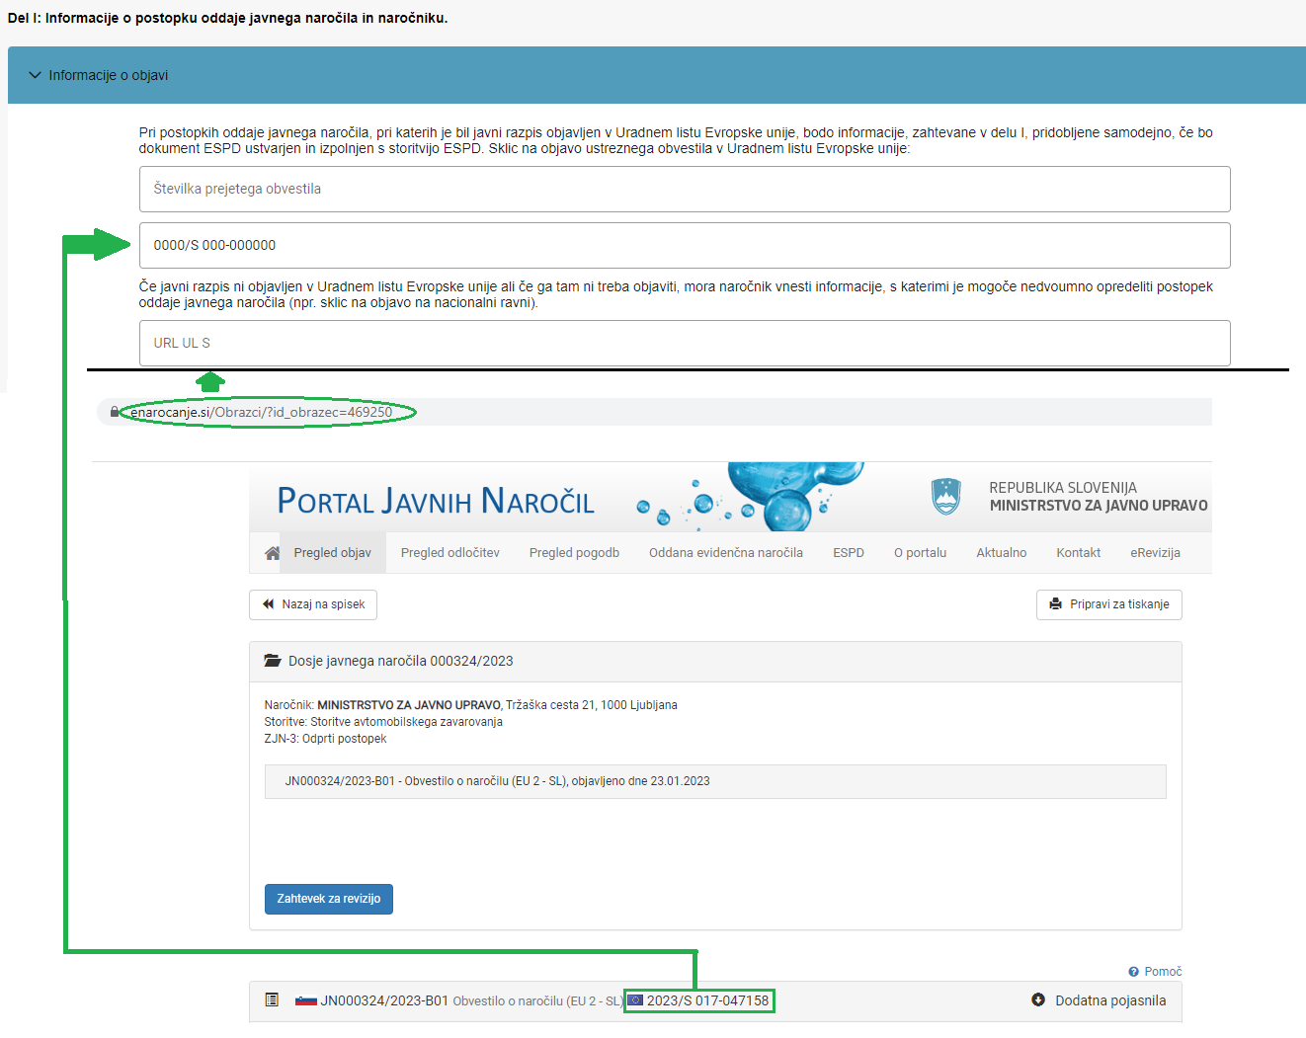
- Pred-izpolnjen Del I, ki se nanaša na postopek javnega naročanja in naročnika

DEL II: INFORMACIJE V POVEZAVI Z GOSPODARSKIM SUBJEKTOM, A: INFORMACIJE V POVEZAVI Z GOSPODARSKIM SUBJEKTOM

V Delu II: Informacije v povezavi z gospodarskim subjektom, pod točko A: Informacije v povezavi z gospodarskim subjektom, v razdelku, kjer je navedeno vprašanje »Ali je gospodarski subjekt registriran na uradnem seznamu odobrenih gospodarskih subjektov ali ima enakovredno potrdilo (npr. V nacionalnem (pred) kvalifikacijskem sistemu)?« pojasnjujemo, da Slovenija v svoji nacionalni zakonodaji ne pozna uradnega seznama odobrenih gospodarskih subjektov (npr. register kupcev), zato slovenski gospodarski subjekt v tem delu označi odgovor »Ne«. Pri naslednjem vprašanju »Ali bo gospodarski subjekt lahko predložil potrdilo v zvezi s plačilom prispevkov za socialno varnost in davkov oziroma predložil informacije, s pomočjo katerih bo naročnik to potrdilo lahko pridobil neposredno iz brezplačno dostopne nacionalne zbirke podatkov v kateri koli državi članici?« slovenski gospodarski subjekt na navedeno vprašanje odgovori z »Da«, ker lahko naročnik za slovenske gospodarske subjekte pridobi potrdilo v zvezi s plačilom prispevkov za socialno varnost in davkov brezplačno preko informacijskega sistema e-Dosje.

Informacije glede izpolnitve navedenih polj so navedene tudi v ikoni.

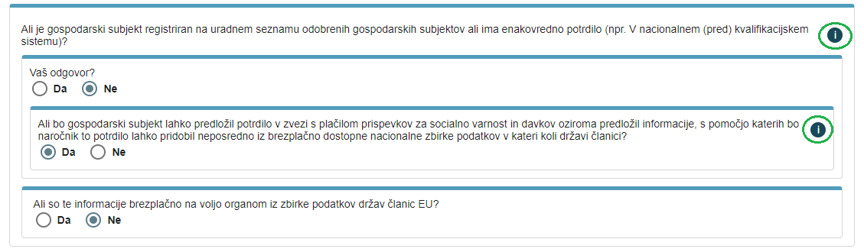
- Vprašanje »Ali je gospodarski subjekt registriran na uradnem seznamu odobrenih gospodarskih subjektov ali ima enakovredno potrdilo (npr. V nacionalnem (pred) kvalifikacijskem sistemu)?« in vprašanje »Ali bo gospodarski subjekt lahko predložil potrdilo v zvezi s plačilom prispevkov za socialno varnost in davkov oziroma predložil informacije, s pomočjo katerih bo naročnik to potrdilo lahko pridobil neposredno iz brezplačno dostopne nacionalne zbirke podatkov v kateri koli državi članici?«

DEL II: INFORMACIJE V POVEZAVI Z GOSPODARSKIM SUBJEKTOM, B: INFORMACIJE O PREDSTAVNIKIH GOSPODARSKEGA SUBJEKTA

Naročnikom predlagamo, da v svoji razpisni dokumentaciji podajo navodila gospodarskim subjektom, v kateri del ESPD naj gospodarski subjekti vpišejo EMŠO številko zakonitih zastopnikov in/ali članov nadzornega odbora.
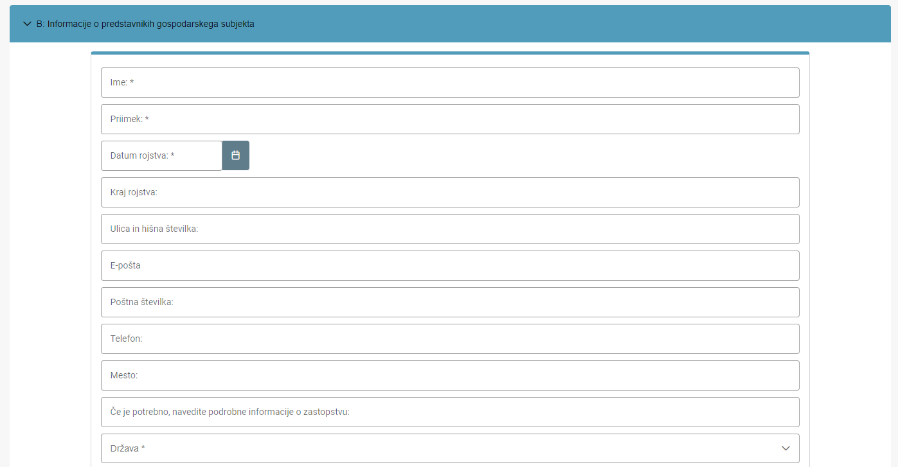
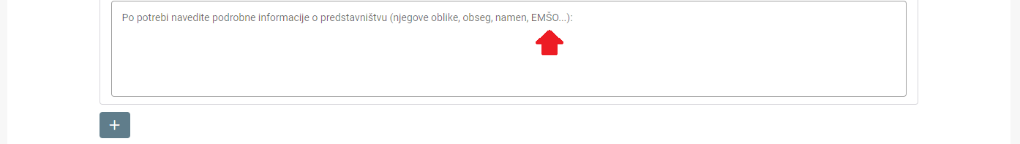
- Prikaz vnosa podatka o EMŠO za zakonite zastopnike in/ali člane nadzornega odbora gospodarskega subjekta v Delu II: Informacije v povezavi z gospodarskim subjektom, B: Informacije o predstavnikih gospodarskega subjekta

DEL III: RAZLOGI ZA IZKLJUČITEV

Ker naročnik podatke o razlogih za izključitev za razloge navedene v Delu III: Razlogi za izključitev, pod točko A: Razlogi, povezani s kazenskimi obsodbami, točko B: Razlogi, povezani s plačilom davkov ali prispevkov za socialno varnost in točko D: Nacionalni razlogi za izključitev, brezplačno pridobi iz informacijskega sistema e-Dosje, slovenski gospodarski subjekti pri odgovoru »Ali so te informacije brezplačno na voljo organom iz zbirke podatkov držav članic EU?«, podajo odgovor »Ne«. Gospodarski subjekt v primeru odgovora »Da« ne more vpisati pravega URL naslova in Reference/Kode (Slika 4), ker je za vstop v informacijski sistem e-Dosje potrebna registracija s strani naročnika, gospodarski subjekt pa v informacijski sistem e-Dosje nima možnosti vstopa oz. registracije.
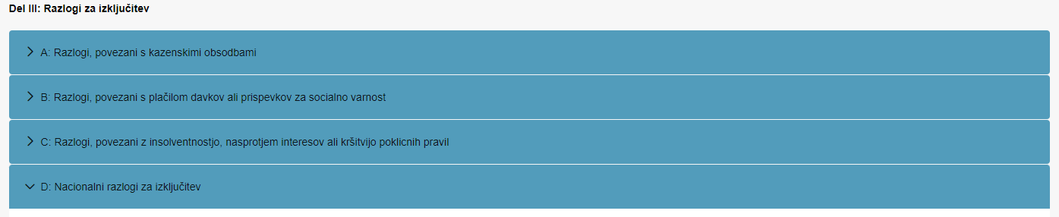
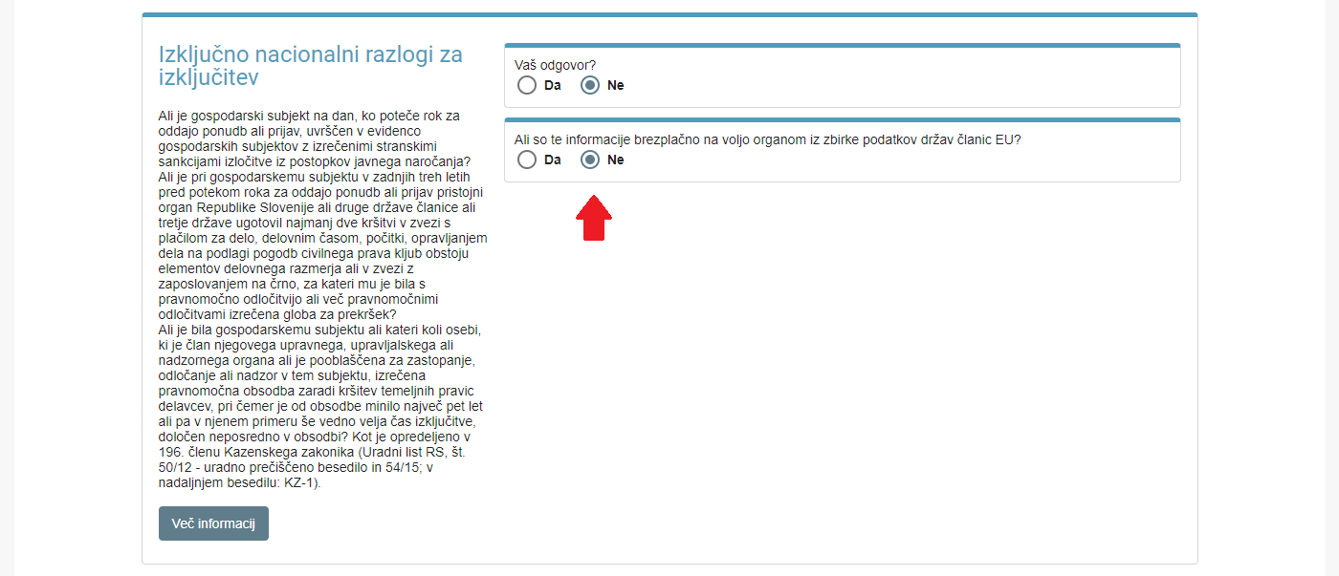
- Prikaz Dela III: Razlogi za izključitev
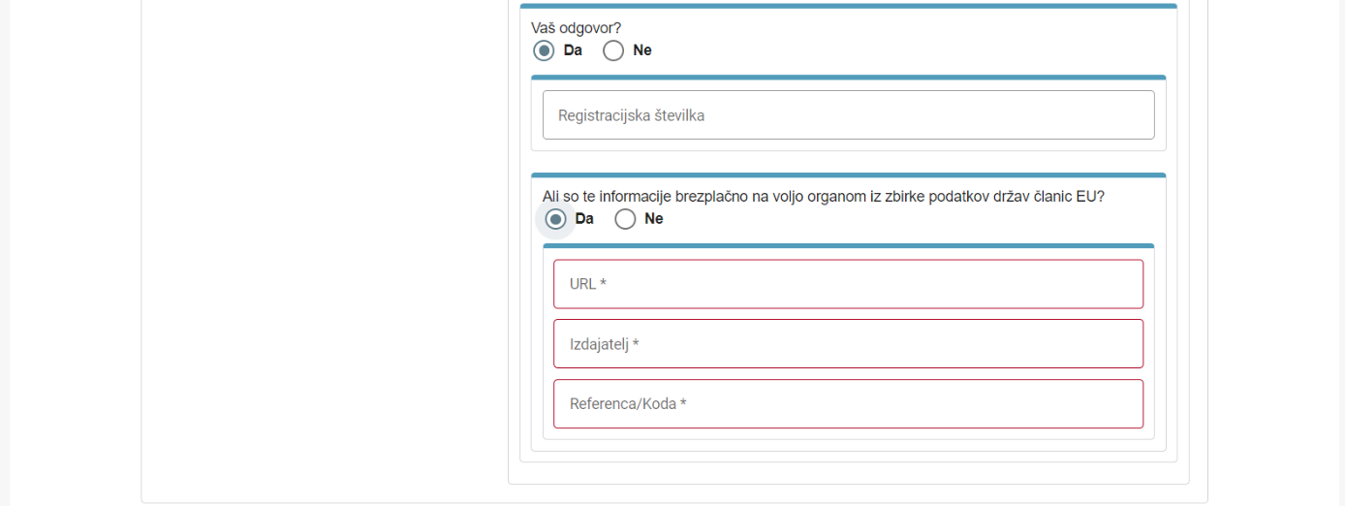
- Prikaz Dela III: Razlogi za izključitev in kako naj ravna gospodarski subjekt pri vprašanju »Ali so te informacije brezplačno na voljo organom iz zbirke podatkov držav članic EU?«

DEL III: RAZLOGI ZA IZKLJUČITEV, D: NACIONALNI RAZLOGI ZA IZKLUČITEV – INFRASTRUKTURNO PODROČJE

V skladu s petim odstavkom 75. člena ZJN-3 naročnikom na infrastrukturnem področju v postopek javnega naročanja ni treba vključiti razlogov za izključitev iz prvega, drugega in četrtega odstavka tega člena. Če katerega od teh razlogov naročnik vključi, pa ga mora navesti v dokumentaciji v zvezi z oddajo javnega naročila ali obvestilu, ki se uporabi kot sredstvo za objavo povabila k sodelovanju.

Glede na zgornji odstavek v primeru nacionalnih razlogov za izključitev pojasnjujemo, da je v novi aplikaciji ESPD pripravljen na način, da so nacionalni razlogi za izključitev zajeti skupaj v Delu III: Razlogi za izključitev, D: Nacionalni razlogi za izključitev in jih naročnik v ESPD ne more obkljukati ločeno.

Naročnikom na infrastrukturnem področju zato predlagamo, da v primeru, če želijo v postopek javnega naročanja vključiti samo enega izmed nacionalnih razlogov za izključitev, to podajo v navodila v razpisno dokumentacijo gospodarskim subjektom, in sicer, da čeprav bodo v ESPD v Delu III: Razlogi za
izključitev, D: Nacionalni razlogi za izključitev, obkljukali vse nacionalne razloge za izključitev, boste upoštevali in preverjali samo razlog za izključitev, ki ga zahtevate.

DEL IV: POGOJI ZA SODELOVANJE, α - SKUPNA NAVEDBA ZA VSE POGOJE ZA SODELOVANJE

Nova aplikacija ESPD (https://ejn.gov.si/espd/) več ne omogoča izbire α – skupna navedba za vse pogoje za sodelovanje, kot je to omogočala stara aplikacija ESPD (https://www.enarocanje.si/_ESPD/).

V stari aplikaciji ESPD se je glede izpolnjevanja pogojev za sodelovanje gospodarski subjekt izjasnil na način, ki ga je pri pripravi ESPD izbral naročnik (Oddelek α – ena skupna navedba ali opredelitev do posameznega pogoja za sodelovanje – oddelki A, B, C, D). Če je naročnik pri pripravi ESPD označil Oddelek α, se je gospodarski subjekt glede vseh pogojev za sodelovanje, ki so se uporabljali pri oddaji javnega naročila in so bili navedeni v obvestilu o javnem naročilu, objavljenem na portalu javnih naročil oziroma v Uradnem listu EU ali v razpisni dokumentaciji, izjasnil z eno navedbo, in sicer tako da je na vprašanje odgovoril z »Da« ali »Ne«.

V novi aplikaciji ESPD pa je odstranjena izbira α – skupna navedba za vse pogoje za sodelovanje (Del IV: Pogoji za sodelovanje). Nova aplikacija ESPD je v skladu evropsko javnonaročniško zakonodajo zasnovan tako, da mora gospodarski subjekt vse razloge za izključitev, pogoje za sodelovanje in druge informacije, ki jih je zahteval naročnik v ESPD in svoji razpisni dokumentaciji za predmetno javno naročilo, pregledati in nanje tudi neposredno odgovoriti.

DEL IV: POGOJI ZA SODELOVANJE, A: USTREZNOST, VPIS V USTREZEN POKLICNI REGISTER IN/ALI VPIS V POSLOVNI REGISTER

V Delu IV: Pogoji za sodelovanje, A: Ustreznost, pod »Vpis v ustrezen poklicni register« in/ali »Vpis v poslovni register« praviloma naročnik v ESPD in v razpisno dokumentacijo vnese ali navede v kateri register želi, da je ponudnik vpisan. Ponudnik v ESPD obrazec v polje »Registracijska številka« vpiše svojo registracijsko številko vpisa v ustrezen register (npr. Srg številka, vložna številka…). Pri vprašanju »Ali so te informacije brezplačno na voljo organom iz zbirke podatkov držav članic EU?« v primeru odgovora »Da«, ponudnik navede »URL« naslov izdajatelja (npr. https://www.ajpes.si/), »Izdajatelja« (npr. AJPES) in »Referenco/Kodo« navedenega registra. V primeru, da referenca/koda navedenega registra ne obstaja oz. ni potrebna, v polje »Referenca/Koda*« ponudnik še enkrat vpiše svojo registracijsko številko.

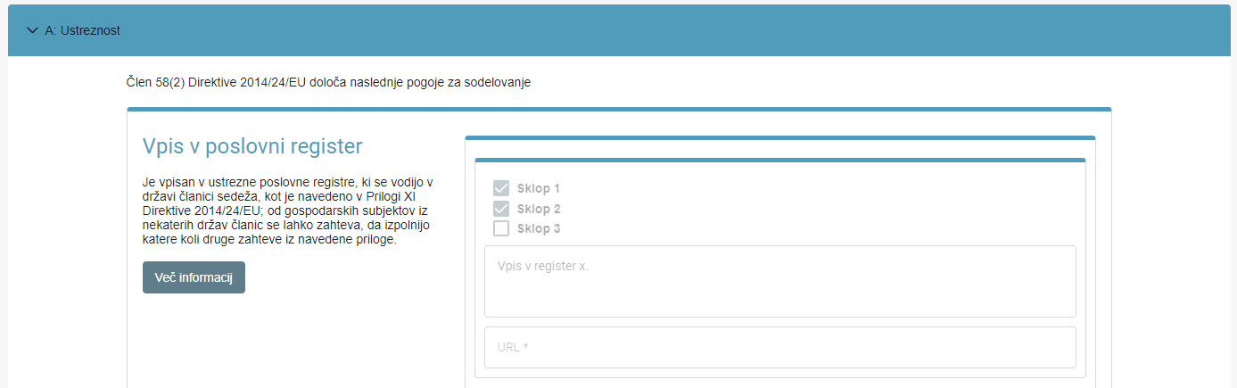
- Prikaz vnosnih polj v Delu IV: Pogoji za sodelovanje, A: Ustreznost, Vpis v ustrezni poklicni register

DEL IV: POGOJI ZA SODELOVANJE, B: EKONOMSKI IN FINANČNI POLOŽAJ, DRUGE EKONOMSKE IN FINANČNE ZAHTEVE

Naročnik lahko v Delu IV: Pogoji za sodelovanje, B: Ekonomski in finančni položaj, Druge ekonomske in finančne zahteve lahko med drugim tudi zahteva:
- (ne)blokado poslovnih računov pri vseh bankah,
- bon obrazce,
- …

Del IV: Pogoji za sodelovanje, B: Ekonomski in finančni položaj, Druge ekonomske in finančne zahteve je zasnovan tako, da naročnik v primeru navedbe tega pogoja v razpisno dokumentacijo lahko izbira med dvema možnostima. V primeru izbire odgovora »Da« v delu »Ali boste določili obdobje trajanja razmerja?«, mora naročnik poleg »Opisa gospodarskih in finančnih zahtev«, »Najmanjše vsote«, »Valute« vnesti tudi obdobje trajanja (Slika 7).

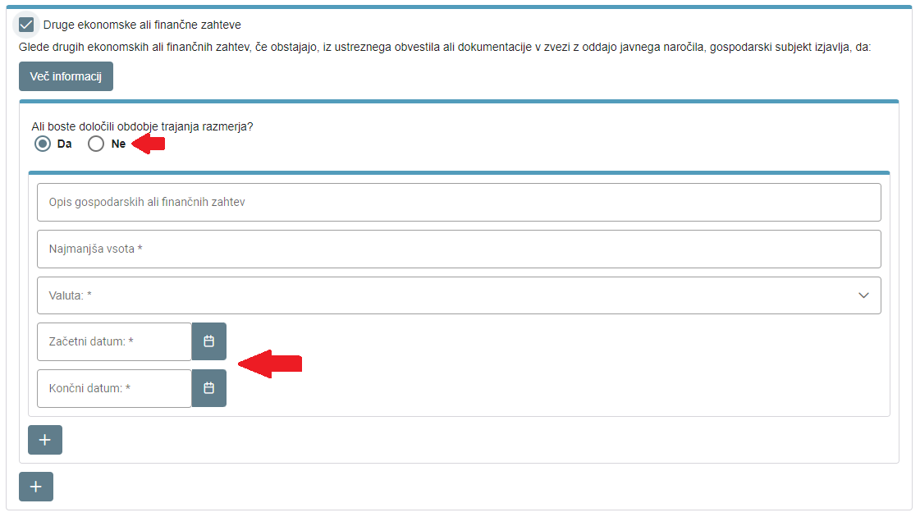
- Prikaz vnosa podatkov v primeru odgovora »Da« na vprašanje »Ali boste določili obdobje trajanja razmerja?« v Delu IV: Pogoji za sodelovanje, B: Ekonomski in finančni položaj, Druge ekonomske in finančne zahteve

V primeru izbire odgovora »Ne« v delu »Ali boste določili obdobje trajanja razmerja?«, mora naročnik v polju »Najmanjše razmerje« navesti številko, v polju »Shema razmerja« pa mora vpisati zahtevo (Slika 8).

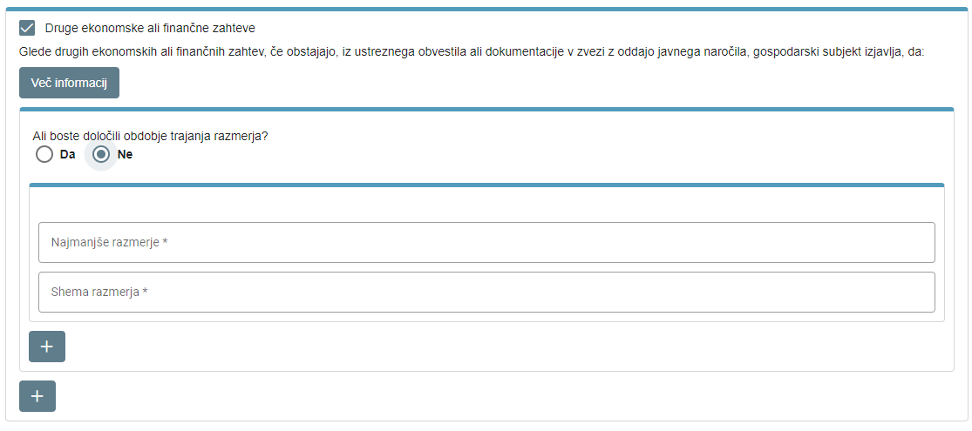
- Prikaz vnosa podatkov v primeru odgovora »Ne« na vprašanje »Ali boste določili obdobje trajanja razmerja?« v Delu IV: Pogoji za sodelovanje, B: Ekonomski in finančni položaj, Druge ekonomske in finančne zahteve

V primeru, da naročnik v tem delu navede neko opisno zahtevo in ne zahteva razmerja (npr. (ne)blokado poslovnih računov pri vseh bankah, BON obrazec), naročniku predlagamo, da v delu »Ali boste določili obdobje trajanja razmerja?« izbere možnost »Ne«, v polje »Najmanjše razmerje« vpiše vrednost 0,00, v polje »Shema razmerja« pa navede zahtevo in tudi navodilo gospodarskim subjektom, kaj želi, da mu gospodarski subjekt vpiše v polje pri navedeni zahtevi.

Primer vpisa zahteve za naveden pogoj:
Gospodarski subjekt v zadnjih 6 mesecih pred rokom za oddajo prijav ni imel blokiranih poslovnih računov, na vseh poslovnih računih pri vseh poslovnih bankah, pri katerih ima odprte poslovne račune. V polju "Razmerje" gospodarski subjekt vpiše število 0,00, če izpolnjuje naveden pogoj.

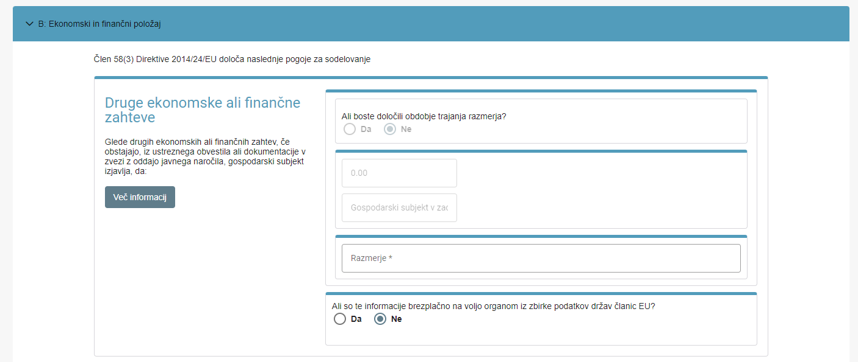

- Prikaz vnosa podatkov v primeru odgovora, da naročnik v Delu IV: Pogoji za sodelovanje, B: Ekonomski in finančni položaj, Druge ekonomske in finančne zahteve zahteva opisno zahtevo in ne zahteva razmerja

DEL IV: POGOJI ZA SODELOVANJE, C: TEHNIČNA IN STROKOVNA SPOSOBNOST, ZA NAROČILA GRADENJ: IZVEDBA GRADNJE DOLOČENE VRSTE

Naročnik v svoji razpisni dokumentaciji in ESPD lahko navede tudi pogoj za sodelovanje glede referenc (npr. Za naročila gradenj: izvedba gradnje določene vrste, Za naročila blaga: izvedba dobave blaga določene vrste, Za naročila storitev: izvedba storitev določene vrste). Gospodarski subjekt mora v tem delu nato obvezno izpolniti polja »Opis reference« (opiše svojo referenco in po potrebi navede naročnika v preteklem referenčnem poslu), »Skupni znesek« (navede celotni znesek reference), »Valuta«, »Aktivnosti gospodarskega subjekta« (navede, kako je bil udeležen v referenci - kot glavni izvajalec, podizvajalec, partner v skupni ponudbi), »Točni znesek« (navede točen znesek za posel, ki ga je izvedel in je naveden v referenci), »Valuta«, »Začetni datum« in »Končni datum« (navede obdobje trajanja posla). Opozarjamo, da v primeru, ko se »Skupni znesek« razlikuje od »Točnega zneska«, se pravi, da je gospodarski subjekt v preteklem referenčnem poslu izvajal dela kot podizvajalec ali nastopal kot partner v skupni ponudbi, mora znesek v polju »Točni znesek« ustrezati pogoju glede zneska v referenci, ki ga je zahteval naročnik.
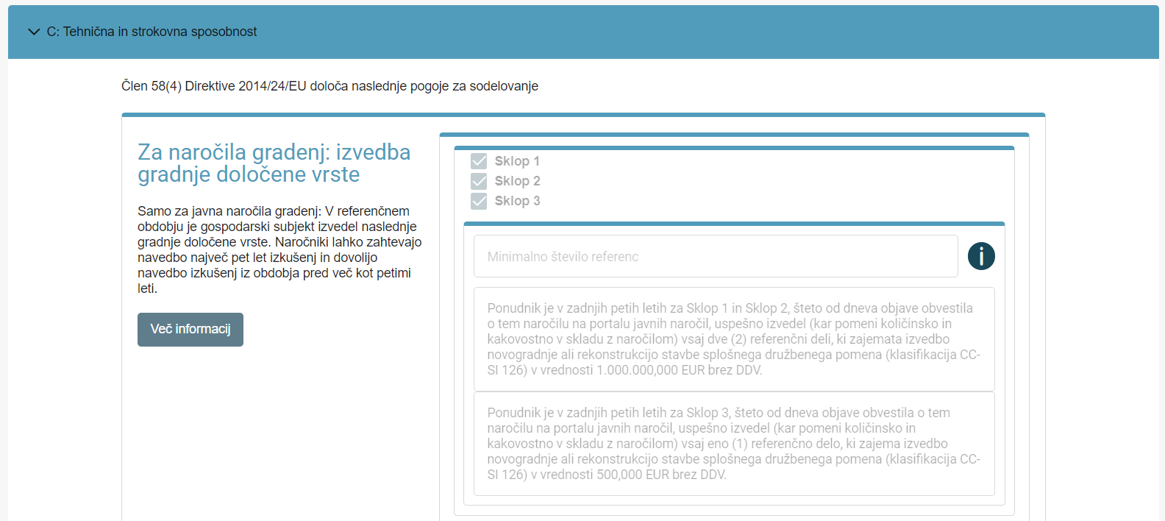
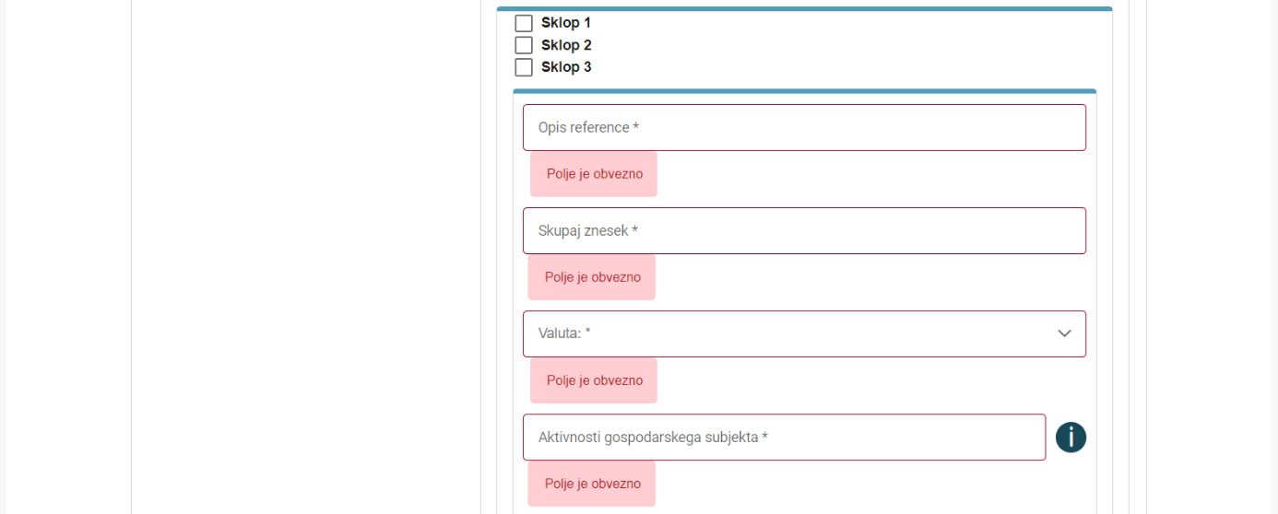
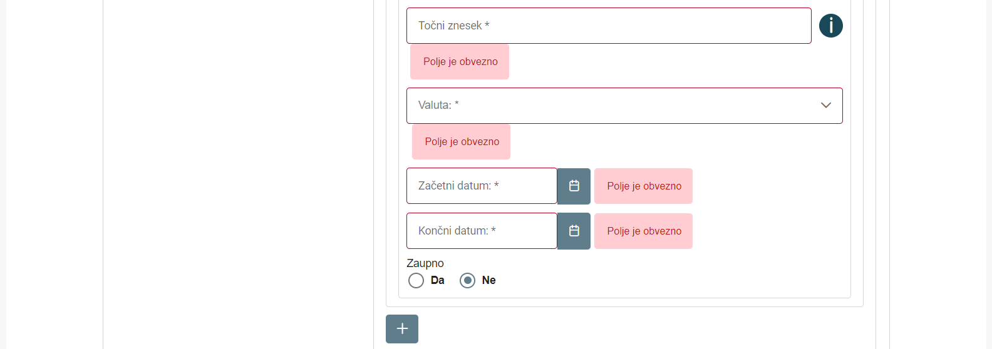

- Primer pogoja za sodelovanje v zvezi s predhodnimi izkušnjami, glede katerega se izjasni gospodarski subjekt (Del IV, Oddelek C)

DEL V: ZAKLJUČEK, DEL VI: SKLEPNE IZJAVE - VNOSNA POLJA

V Delu V: Zaključek (Del VI: Sklepne izjave) na voljo ni več polja, ki bi naročnikom omogočal vpisovanje dodatnih zahtev. Naročnikom predlagamo, da za zahteve, ki so jih v predhodni aplikaciji ESPD (https://www.enarocanje.si/_ESPD/) vpisovali v navedeni del, sedaj napišejo v razpisno dokumentacijo ter dodajo gospodarskim subjektom navodila, da npr. izpolnitev določene zahteve gospodarski subjekt potrjuje s podpisom ESPD obrazca. Primer najdete tudi v vzorcih razpisne dokumentacije, ki so objavljeni na spletni povezavi https://ejn.gov.si/sistem/usmeritve-in-navodila/vzorcna-rd.html, npr. pod ODPRTI POSTOPEK – STORITVE, Navodila ponudnikom za izdelavo ponudbe (sistem e-JN), str. 15, pod točko 10.2.2 Obrazec »ESPD« za vse gospodarske subjekte.

IZPOLNJEVANJE ESPD S STRANI VSEH GOSPODARSKIH SUBJEKTOV, KI SODELUJEJO PRI JAVNEM NAROČILU

ESPD izpolnijo vsi gospodarski subjekti, ki sodelujejo pri javnem naročilu:
- kandidat / ponudnik (v primeru skupne ponudbe vsi partnerji),
- subjekti, katerih zmogljivosti namerava uporabiti kandidat oziroma ponudnik v skladu z 81. členom ZJN-3,
- podizvajalci (in sicer ne glede na to, ali jih kandidat oziroma ponudnik nominira v ponudbi ali predlaga njihovo vključitev v izvedbo javnega naročila po oddaji naročila).

V primeru izpolnjevanja ESPD s strani gospodarskega subjekta tudi nekatera polja v Delu IV. Pogoji za sodelovanje postanejo obvezna za izpolnitev, če je naročnik zahteval določen pogoj za sodelovanje (npr.: pogoj za sodelovanje v zvezi s predhodnimi izkušnjami - reference). V primeru, da pri javnem naročilu sodeluje več gospodarskih subjektov (partnerji v skupni ponudbi, subjekti, na katere se ponudnik sklicuje, da izkaže izpolnjevanje pogojev za sodelovanje, in podizvajalci), pri izpolnjevanju ESPD obrazca predlagamo, da gospodarski subjekt (npr. podizvajalec), ki ne razpolaga s tem pogojem (npr. pogoj izpolnjuje glavni izvajalec), v obveznih poljih v besedilu npr. navede »Ta pogoj izpolnjuje glavni izvajalec.«, v polja, kjer mora vpisati zneske oz. številke pa vpiše številko 0 (Slika 11). V polja, kjer je potrebno navesti datume (trajanje reference), pa gospodarski subjekt v obeh poljih navede enak datum, npr. datum oddaje prijave ali ponudbe.

- Primer pogoja za sodelovanje v zvezi s predhodnimi izkušnjami, glede katerega se izjasni gospodarski subjekt (Del IV, Oddelek C)

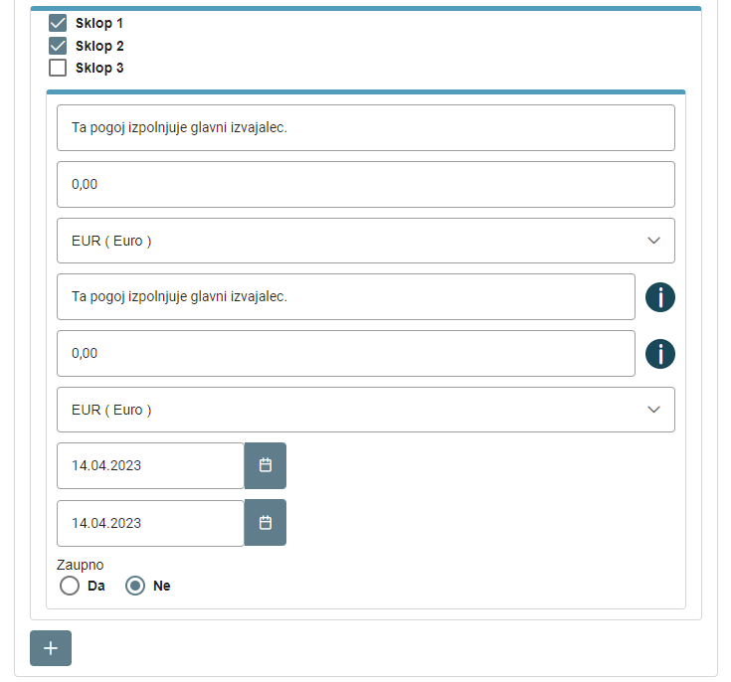
- Primer izpolnitve pogoja za sodelovanje v zvezi s predhodnimi izkušnjami, glede katerega se izjasni gospodarski subjekt kot partner v skupni ponudbi oz. subjekt, na katere se ponudnik sklicuje, da izkaže izpolnjevanje pogojev za sodelovanje, oz. podizvajalec, ki ne razpolaga s tem pogojem (Del IV, Oddelek C)

